Tiramisu paahdetuista banaaneista
Paahdettu banaani:

4 banaania
1. Laita banaanit kokonaisina kuorineen uunipelille ja paahda 180-asteisessa uunissa 45 minuutin ajan.
2. Jäähdytä, kuori ja soseuta.

Mascarponevaahto:

250 g mascarponea
1 sitruunan kuori raastettuna
2 dl kuohukermaa
1 dl tomusokeria
1 vaniljatangon siemenet tai 1 rkl vaniljajauhetta

1. Laita kaikki aineet kulhoon ja vatkaa vaahdoksi.

Tiramisu:

1 dl vahvaa kahvia
5 rkl banaanilikööriä
1 annos mascarponevaahtoa
1 annos paahdettuja banaaneja soseena
1 pkt savoiardi-keksejä
Kaakaojauhetta

1. Sekoita banaanilikööri ja kahvi keskenään. Kostuta keksit kahvilikööriseoksessa yksitellen.
2. Kokoa tiramisu astiaan. Laita astiaan vuorotellen mascarponevaahtoa, paahdettua banaania ja keksejä.
3. Laita päällimmäiseksi vaahtoa ja ripottele pinnalle kaakaojauhetta tai raastettua suklaata.

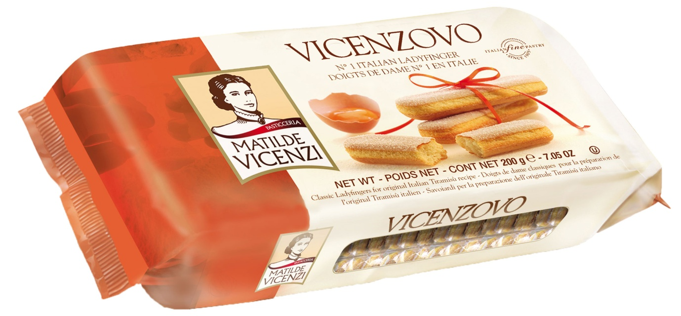
Kuva 1 Savoiardi-keksit

